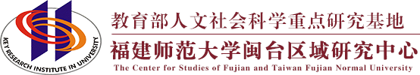
普通高等学校人文社会科学重点研究基地
KEY RESEARCH INSTITUE OF HUMANITES AND SOCIAL SCIENCE IN UNIVERSITY

工作简报2022年第二期
福建师范大学闽台区域研究中心

目 录

中心工作进展
主要学术活动
闽台信息动态

主送：教育部社科司
抄送：省教育厅、省台办
地址：福建省福州市仓山区上三路32号 邮编： 350007
TEL：0591-83443674 E-mail：mtyjzx@pub6.fz.fj.cn

中心工作进展

琉球经济战略研究会方德辉会长等一行莅临中心访问交流
4月13日下午，日本琉球经济战略研究会方德辉会长等一行莅临闽台区域研究中心访问交流。中心副主任吴巍巍教授、谢必震教授、陈硕炫副教授等参加了座谈会。
座谈会上，谢必震教授就闽台中心在推动中琉关系稳步发展的过程进行了详细介绍。方德辉会长向大家介绍了琉球经济战略研究会作为连结中国与冲绳的桥梁，能够推动贸易发展并造福两地人民。随后，双方围绕冲绳旅游业发展、中琉文创产业建设、两地学子留学教育等问题展开了深入交流。座谈尾声双方均表示今后应加强两地各项交流合作。

闽台区域研究中心师生联合党支部在全国高校思政网开通育人号
近期，福建师范大学闽台区域研究中心师生联合党支部在全国高校思想政治教育工作网上开通了支部的育人号平台。支部将在育人号平台上发布工作进展，展示经验成效，这标志着支部的宣传平台和路径得到了提档升级，进一步扩大了全国样板党支部的影响。
据悉，全国高校思想政治工作网开设了“第三批新时代高校党建示范创建与质量创优工作培育成果展示平台”，平台下设示范高校、标杆院系、样本支部等板块。

福建省委台港澳办副主任刘良辉一行莅临中心调研指导
4月19日下午，福建省委台港澳办刘良辉副主任、对外交流处翁云萍处长等一行莅临闽台中心调研指导。闽台区域研究中心主任李小荣教授、谢必震教授、副主任吴巍巍、陈伟达等陪同调研。
李小荣、谢必震向刘良辉一行莅临中心调研指导表示热烈欢迎和衷心感谢，重点介绍了中心在科学研究、对台交流、智库建设、人才培养等各方面取得的成绩，以及未来一段时间的工作重点和中长期发展规划。吴巍巍则就中心在今年内拟举办的几场活动做了介绍，并表达了期待能继续得到省委台港澳办指导和支持的心声。
刘良辉在听取中心情况后，对中心总体发展和近年来取得的成绩给予充分肯定，指出闽台区域研究中心要保持学科特色，充分发挥对台交流、学术研究、人才培养、文献信息等方面的优势，前瞻性地做好学科规划和制度化建设，带动学术研究和高端智库的高水平发展。
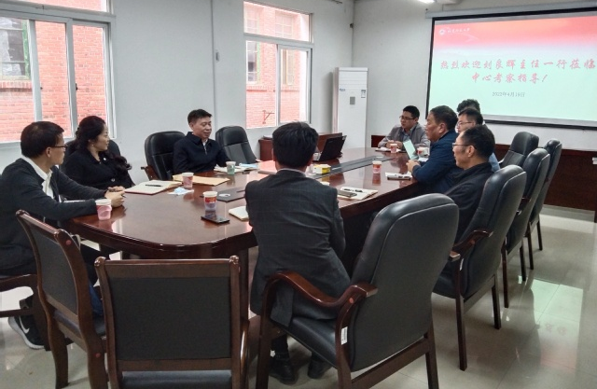

中心孙绍振教授著作获评第五届福建文学好书榜“优秀图书”
近日，第五届福建文学好书榜揭晓，孙绍振教授的《孙绍振演讲体散文精选》获评“优秀图书”（全省仅10部）。
据悉，第五届福建文学好书榜由省文化和旅游厅、省文学艺术界联合会主办，省图书馆、省作家协会承办，最终评选出优秀图书10部、推荐图书10部、优秀组织单位8家，经读者投票评出读者最喜欢的图书5部。颁奖仪式于4月23日在福州举行，省文联党组书记、副主席王秋梅，省文化和旅游厅二级巡视员张立峰，省文联党组成员、书记处书记、副主席、省作家协会主席陈毅达等出席活动并为获奖作者代表和优秀组织单位代表颁奖。孙绍振教授还在现场参加了图书签赠活动。

中心团队获学校嘉奖
在2022年3月由共青团中央、中国科协、教育部、中国社科院、全国学联共同主办的第十七届“挑战杯”全国大学生课外学术科技作品竞赛中，福建师范大学参赛团队取得一等奖1项、二等奖2项、三等奖2项、红色专项活动三等奖2项的佳绩。为表彰先进，激励广大师生刻苦钻研、勇攀高峰，学校决定对竞赛中获奖的参赛学生及指导教师给予嘉奖。中心获奖团队《墙上教科书：文化认同视角下海峡两岸传统建筑装饰的抢救、保护与传承研究——基于闽台地区惠安石雕的调研》的多位师生获此嘉奖。

《全清小说论丛》正式出刊
近日，由我中心策划出版，中心研究人员欧阳健、吴巍巍、欧阳萦雪主编的《全清小说论丛》集刊由文物出版社正式出版。《全清小说论丛》发刊旨在为清代小说研究者与爱好者提供一个交流发表的平台，推动明清小说与中国古代文学研究的学术进展。
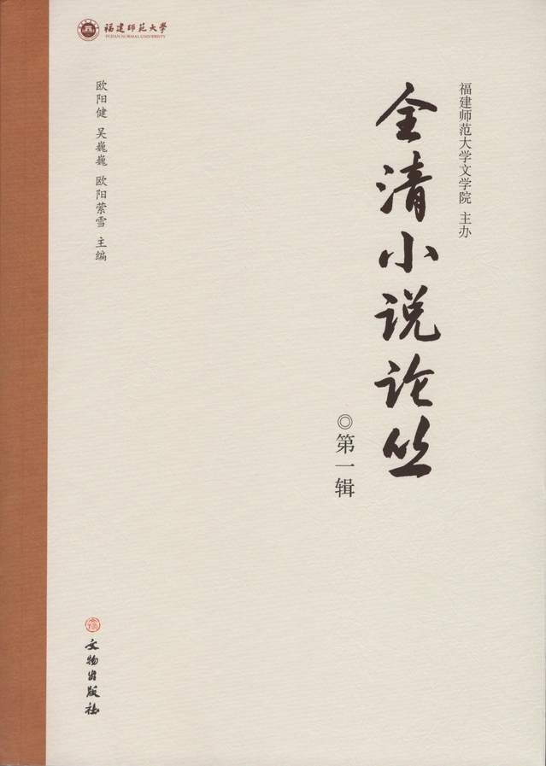

闽台区域研究中心师生联合党支部“百年红庄寨，思忆革命史”主题党日活动
近日，正值五四建团100周年之际，为进一步提升青年师生团体的理想信念，为共青团员迈向党员之路作基础建设，福建师范大学文学院闽台区域研究中心师生联合党支部在永泰县大洋镇大展村洋尾寨、白云乡力钧故居开展“百年红庄寨，思忆革命史”主题党日活动。支部副书记吴巍巍及支部青年师生参加了此次活动。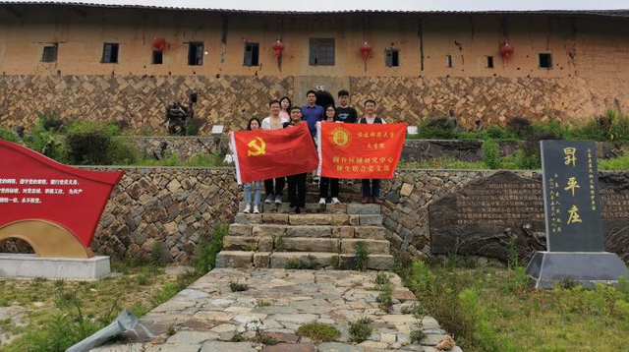
在大展村洋尾寨革命庄寨旧址中，支部成员先后走访了洋尾寨新旧两寨，即新寨“昇平庄”、旧寨“荣寿庄”，深刻感受洋尾寨建造者鄢光椿“恩荣予养”的孝顺故事、鄢守松等游击队先辈们爱党爱国的红色事迹。洋尾寨新旧两寨分别建在毗邻的两座山顶上，互为犄角，易守难攻，恰好构成一对兵家必争的军事堡垒，战略位置十分显要。解放战争时期，两寨曾是闽中游击队长乐至古田秘密交通线上的一个据点。1949年6月，时任闽中地委委员的饶云山、祝增华率领闽中游击队第四、第六两中队驻扎于洋尾寨。经过走访，支部成员了解了寨民为军队承担起后勤保障工作的事迹，由此极大地支持了解放军的军事活动，为该地的解放作出了贡献。
在白云乡力钧故居中，支部成员走访了力钧家族红色事迹展览馆，听取了御医世家的相关革命故事。力钧家族堪称“百年福州爱国第一家族”：一代才女作家；二位“两弹一星”功臣；三人成为三代御医；四名族人中科院院士；五人加入同盟会中共地下党员；孙辈抗日驾机血战长空；嫡孙抗美血染鸭绿江畔；12位族亲荣载抗日志士碑。支部成员在参观中深刻了解到“百年力家 英才辈出”的伟大事迹，力氏族人发展史可以说是中国近代史的缩影。
在此次永泰洋尾寨与力钧故居参观结束后，支部成员纷纷表示，永泰县的红色历史十分丰富，不断向来访者传递着先人“勤奋耕读、诗礼传家、忠义为本、立身为国”的精神。通过此次走访，大家对于“红色庄寨”文化产生了独特的体验与收获。

中心举行闽台职工交流基地揭牌仪式
2022年5月12日，闽台职工交流基地揭牌仪式在文园举行。省总工会党组成员、副主席柳公立，省职工科技教育中心主任潘泓，省职工对外交流中心办公室主任黄新文，文学院党委书记钟伟兰，闽台区域研究中心副主任陈伟达，海峡社会研究中心主任郑碧强出席揭牌仪式。
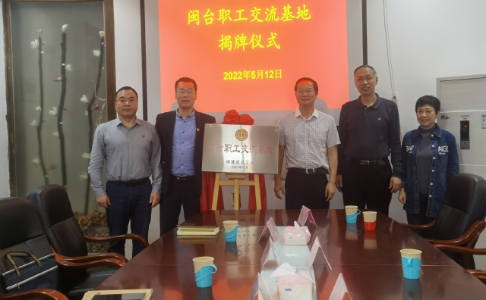
会上，钟伟兰书记简要介绍了学院和中心的办学成果以及对台交流情况。郑碧强教授围绕“闽台职工交流基地”如何发展进行深入交流探讨。柳公立主席充分肯定了中心建设的成绩，指出要把基地打造成为两岸同胞增进认同、加强合作、密切感情的新平台。柳公立、钟伟兰等共同为交流基地揭牌。

闽台区域研究中心深入上杭县开展考察调研和党日活动
2022年5月13日至15日，文学院院长、闽台区域研究中心主任李小荣，文学院党委副书记叶祖淼，闽台区域研究中心副主任吴巍巍，郭丹教授，谢必震教授等一行到龙岩市上杭县，调研对口支援、闽台客家文化等有关事宜，并开展主题党日活动，上杭县副县长卢家荣等人陪同调研。
调研组一行先后到瓦子街邱氏和郭氏宗祠、庐丰麻子坝围屋、稔田李氏大宗祠和客家族谱博物馆等地，通过与机关干部、镇村干部、开祖姓氏族长、博物馆长等交流座谈，深入了解客家族谱、契约，客家涉台文化等情况，洽谈推动校地合作等事宜。调研期间，在客家族谱博物馆举办了“闽台区域研究中心教学研究实践基地”授牌仪式，双方表示，将发挥各自优势，在闽台客家文化研究、科研资源共享等方面加强合作交流。
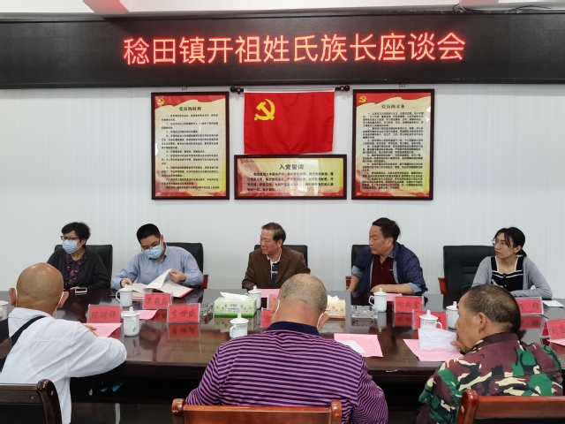

福建师范大学举行闽台区域研究中心许地山研究所揭牌仪式
2022年5月21日上午，“闽台区域研究中心许地山研究所揭牌仪式暨第一次学术讨论会”在福建师范大学文科楼举行。仪式上，文学院周云龙副院长、闽台区域研究中心吴巍巍副主任为许地山研究所揭牌，并向顾问许钢、所长丁清华等颁发聘书。厦门大学台湾研究院副院长张羽教授、福建省师范大学台湾文学研究所所长徐秀慧教授、闽南师范大学闽南文化研究院安拴虎教授、漳州职业技术学院学报原主编陈统、顾问许钢（台湾许南英曾孙，许地山侄孙）等参加了研讨会并做主旨讲话，顾问卢咸池（北京台联名誉会长）、中国社会科学院博士生黄佳作等在线上参与会议。
许地山名赞堃（kūn），字地山，笔名落华生，是台湾爱国名士许南英之子，是我国现代杰出的文学家、教育家、著名的爱国学者；以“落华生”为笔名创作了大量抗日文学作品，其作品《落花生》成为两岸三地之百年经典散文，从民国起就一直入选海峡两岸中小学的教材，影响着两岸学子百年有余。许地山是我国近代集宗教学、民俗学、文学于一身的文化宗师，“五四”时期新文学运动先驱者之一，在文学、人类学、社会学、宗教学、民俗学、印度学及翻译、美术、音乐等学术领域的研究做出了杰出的贡献，在海峡两岸暨香港及对海外华人华侨都有深切的影响。他生于台湾，长于大陆，留学于欧美，学贯中西；文学作品多以闽、台、粤和东南亚、印度为背景，有着浓郁的南亚、东南亚色彩。
于今人而言，从“落花生”起而认识许地山先生，但其短暂而灿烂一生实则学术淹通，著作颇丰，他不仅是上世纪20年代问题小说的代表人物之一，文学研究会的创始人之一，更是中华优秀文化的倡导者和传播者，“阐扬我国文化，倡导侨民教育，并于社会公益事业，无不尽力协助，尤见热忱。”许地山先生的影响力不仅苑囿于闽台两岸，他在香港、新加坡等华人文化圈也享有着很高的声誉和影响力。台湾文化界、学术界誉之“台湾第一作家”“台湾新文学的先驱人物”。香港高校界也充分肯定许地山在香港地位：“许地山作为香港新文化奠基者的地位已为历史所证明。”
以往学界对许地山的研究以文学为主，更多地看重他作为现代著名作家的身份，而实际上他的学术著作更值得深入研究，特别是在宗教学、人类学、社会学领域的研究对当下仍有指导意义。福建与台湾一水相连，两地有着深厚的根亲渊源与历史底蕴，闽台区域研究中心“许地山研究所”是两岸三地唯一的许地山专业研究机构，同时也是闽台区域研究中心唯一一个以个人研究为主题的研究所，由宗教学、人类学、现代文学、历史学、民俗学等学科的专家组成。许地山研究所的成立旨在整合福建、台湾、香港等地的研究资源，将散落在海内外的许地山资料进行有序的收集和整理，推动《许地山全集》编辑出版工程，展开对台湾从清末起到近现代抗日史迹的探讨和研究。
习近平总书记指出：“两岸同胞同根同源、同文同种，中华文化是两岸同胞心灵的根脉和归属。”“两岸同胞要共同传承中华优秀传统文化，推动其实现创造性转化、创新性发展。”通过许地山研究所的努力，为闽台文化交流上架起一座闽台融合发展的新桥梁。成立许地山研究中心并开展以许地山家族为中心的台湾文化研究具有十分重要现实意义。不仅落实中央对福建“打造台胞台企登陆第一家园”的战略部署，同时能够强化闽台一体化和两岸命运共同体、促进两岸心灵契合，在弘扬百年“五四”的科学与民主精神同时，为促进两岸关系和平发展、祖国和平统一大业提供理论支撑和实践探索，进一步促进两岸三地及海外华人对中华文化的认同感和归属感。
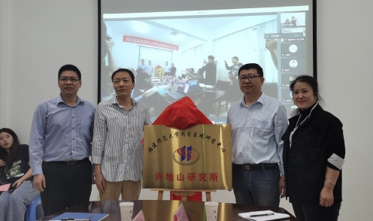

中心研究员郑碧强教授受聘首批福州市精神文明建设智库专家
为深入学习贯彻习近平总书记关于精神文明建设的重要论述，贯彻落实省文明委全体会议精神，争创全国文明典范城市，以优异成绩迎接党的二十大胜利召开。2022年6月29日，福州市委文明办举办“做文明有礼的福州人”主题研讨暨福州市精神文明建设智库座谈会，聘请20位专家学者组成首批福州市精神文明建设智库专家，第六届福建省人民政府顾问、闽台区域研究中心研究员郑碧强教授、博士生导师受邀参加并获聘。
与会专家学者围绕如何提升市民文明素质、提高城市文明程度发言，并从发挥新时代文明实践中心作用、宣传引导、加强监督、建立健全相关机制等方面提出“金点子”。
会上，郑碧强教授提到：建设新时代文明实践中心，是以习近平同志为核心的党中央从战略和全局上作出的重大决策部署。为此，我们要以“坚守‘初心’，进一步明确工作理念，坚持‘一把手抓、抓一把手’强力推进；要运用‘匠心’，积极探索基本工作路径的；要注重‘走心’，继续加大资源整合力度；要推动‘入心’，进一步明确文明实践所(站)的工作内容和运转方式，以‘文化+’着力营造浓厚文化氛围，依托‘互联网+’构建‘不走的’‘身边的’志愿服务新模式；推动新时代文明实践中心与融媒体中心、‘学习强国’学习平台的相互贯通、高质量融合发展；着力于文明实践志愿服务培训与项目孵化；加大设区市指导督导力度”等为着力点深化拓展新时代文明实践中心建设，进而以新时代文明实践中心建设推进城市文明程度得到更大程度提升。

主要学术活动
吴巍巍教授应邀为北京理工大学师生开设学术讲座
3月30日，中心副主任吴巍巍教授应北京理工大学邀请，为该校师生做题为《墙上教科书——台湾古建装饰艺术与中华文化认同》的线上讲座。本次讲座是北京理工大学“百家大讲堂”系列讲座之一，也是该校“红色领航美育专家系列讲座”之一。吴巍巍教授结合自身从事台湾古建装饰艺术研究的心得和赴台湾进行田野考查的实践经验，阐述了台湾古建装饰艺术源流、表现形态、社会教化作用及两岸共同传承发扬中华文化等内容，获得北京理工大学师生的喜爱与好评。
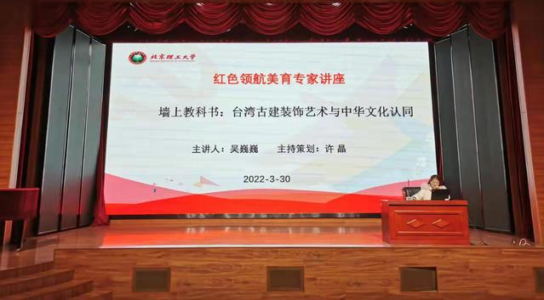

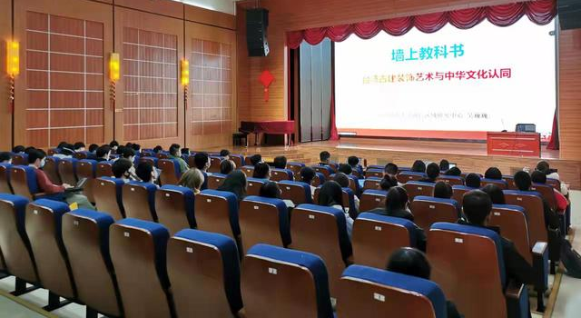

吴巍巍教授应邀参加“中国—葡萄牙文化遗产保护科学”联合实验室福州研究基地揭牌仪式暨第一次学术会议
4月23日，“中国——葡萄牙文化遗产保护科学”联合实验室福州研究基地揭牌仪式暨第一次学术会议在福建工程学院建筑与城乡规划学院学术报告厅顺利召开。中心副主任吴巍巍教授应福建工程学院邀请，为该校师生作题为《从文学到民俗：闽台地区古建装饰艺术形态演化与发展》的主题报告。
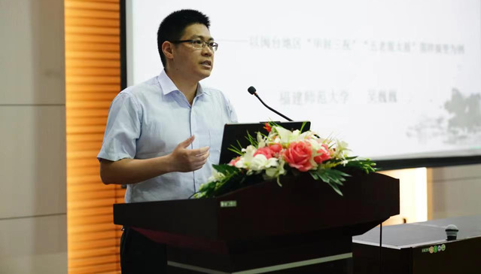

据悉，“中国——葡萄牙文化遗产保护科学”联合实验室为国家科技部为响应“一带一路”倡议，推动“一带一路”沿线国家科研国际合作的重大举措。实验室成立后，将主要围绕文化遗产材料分析与新型技术、城市与建筑遗产传承与可持续发展、传统工艺研习与产业创新三个方向开展研究，涉及遗产保护、材料科学、建筑学、生态环境、工程技术等多个学科。

福建省永泰县政协副主席张培奋莅临我中心做学术报告
2022年5月4日晚，福建省永泰县政协副主席、村保办主任张培奋先生莅临闽台区域研究中心，在华南B楼会议室为中心师生带来了一场主题为《关于乡村振兴的几点思考和实践》的学术报告。讲座由吴巍巍教授主持。
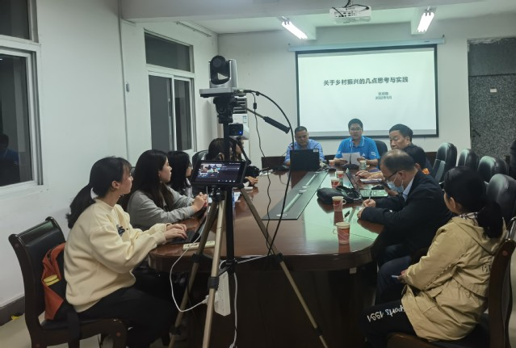
张培奋副主席以自身探索乡村振兴的经历为基础，从“乡村振兴要久久为功”“重视资源整合和可持续发展”“以文化引领乡村振兴”“走城乡融合发展之路”四个方面论述推行乡村振兴的着眼点和发力点。张副主席的报告生动有趣、金句频出，富有感染力，对如何在新时代下做好乡村振兴工作富有启发意义，在座师生纷纷表示收获颇丰。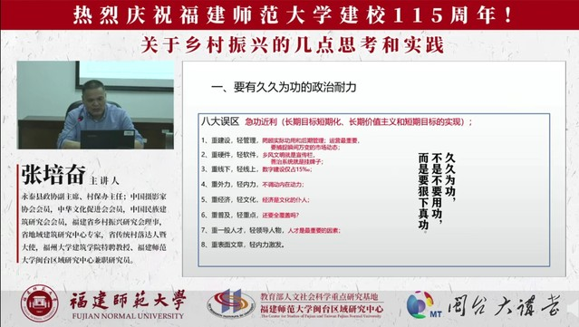
本场学术报告线上线下同步进行，开设直播通道，共计1351人次观看。

中心袁勇麟教授参加省海峡文旅创意产业协会与省乡村振兴研究会
乡村文旅专委会座谈会
5月13日，福建省海峡文旅创意产业协会与福建省乡村振兴研究会乡村文旅专委会在文儒坊8号“中国商印文化展览馆”举行座谈会，双方就两会加强文化与旅游合作、共同推动我省文化和旅游深度融合等话题进行了深入交流和探讨。中心教授、博士生导师、福建省海峡文旅创意产业协会专家委员会主任委员袁勇麟参与本次座谈会，并在会上做了发言与研讨交流。

中心教师应邀参加纪念郑成功收复台湾360周年学术研讨会
为纪念民族英雄郑成功的伟大历史功绩，弘扬爱国主义精神，促进两岸学术交流，纪念郑成功收复台湾360周年学术研讨会23-24日在福建厦门举行，海峡两岸专家学者200余人通过线上线下方式与会。此次研讨会由中国历史研究院指导，厦门大学主办，厦门大学台湾研究院承办。两岸专家学者对郑成功收复台湾的历史进程、郑氏家族的海上活动、郑氏家族与台湾开发、郑成功与两岸历史记忆，以及郑成功收复台湾的现实启示和郑成功精神的时代意义等议题进行探讨。
中心副主任吴巍巍研究员与谢必震教授应邀参与此次盛会，分别提交《日据时期台南延平郡王祠改号开山神社事件论析》和《郑成功历史遗迹与闽台乡村文化建设》，并在会上做发言报告，得到与会专家学者的好评与关注。

吴巍巍研究员应邀为福建农林大学师生做学术报告
6月23日下午，中心副主任吴巍巍研究员应福建农林大学金山学院邀请，为该院师生作题为《把握意识形态主动权 铸牢中华民族共同体意识——以海峡两岸古建装饰艺术与中华文化认同为例》的学术报告，该讲座系福建农林大学“金山讲坛”系列活动。吴巍巍研究员从古建装饰：两岸共同筑牢中华民族共同体意识的载体、福建古建装饰艺术的表现形态、台湾古建装饰艺术的表现形态、台湾古建装饰艺术的文学题材与文化内涵、从闽台古建装饰看两岸共同传承与保护中华文化等五个方面系统阐述了海峡两岸古建装饰艺术作为文化传承纽带，在铸牢中华民族共同体意识和把握意识形态主动权方面的独特作用，并对当下如何推动两岸文化交流与批判“文化台独”分裂行径提出相应的思路和对策。
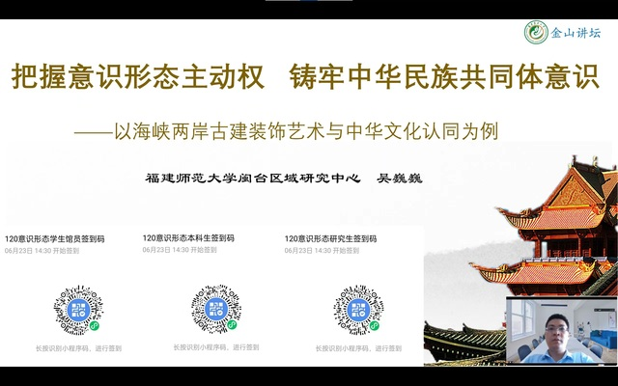

中心副主任吴巍巍研究员应邀参加“海峡论坛的实践、反思与展望”讲座
2022年6月25日，中心副主任吴巍巍研究员应中国海峡研究院邀请，参加“海峡论坛的实践、反思与展望”讲座。并作了题为《海峡论坛与两岸民间文化交流回顾与展望》的演讲。主要从海峡论坛的总体概况、主要特点、海峡论坛起到的作用与成效、发展与展望四个方面做了报告。本次讲座由集美大学马克思主义学院讲师、厦门大学台湾研究院博士陈晓晓主持，元智大学管理学院数位金融学群召集人、台湾上市公司由田新技股份有限公司独立董事、台湾新经济发展学会理事长丘邦翰、南昌市台商协会会长、富国传媒社长、台湾政治大学国家发展研究所讲师王恩国以及厦门大学台湾研究院博士、厦门医学院马克思主义学院副教授谢银萍参与本次讲座的发言与讨论。讲座时间从19：00持续到21:00，演讲结束后还与线上听众进行互动交流。

闽台信息动态
4月1日(农历三月初一)，妈祖诞辰1062周年将近，象征灯塔和“盼归”的幡旗杆在“妈祖故里”福建省莆田市湄洲岛上高高竖起，壬寅年“天下妈祖回娘家”暨湄洲妈祖祖庙云祈福活动随之启幕。当天10时，长号响彻山峦，两幅“天下圣母”的幡旗在猎猎岛风中升起，18盏红灯在风中摇曳招展，如同灯塔般召唤四海归一。鸣锣之后，林金赞在妈祖正殿迎接贵客，依照古制为分灵“回娘家”的妈祖像过炉安座。在直播中，来自尼日利亚、新西兰、澳大利亚、德国、新加坡、日本、泰国的数十个妈祖宫庙派出代表，发表云端祝福的致辞。港澳和台湾云林、高雄、宜兰、台南、基隆、金门等地的宫庙也纷纷上线同襄盛举。

由中国工合国际委员会指导建设并携手中国技术市场协会国际科技产业合作委员会、北京培黎职业学院、数字中国研究院(福建)、福建省企业与企业家联合会等众多权威机构与单位联合发起建设的新一代区块链底层技术服务平台—海峡链(www.straitchain.com)于3月31日正式上线运营。海峡链是全国首创为加强、推进、服务海峡两岸乃至全球经贸文化交流，促进经济产业数字化融合发展的区块链底层基础设施，将为构建两岸信息交流和科技创新平台，打造全球数字化市场提供新型的社会信任机制和广阔的发展空间。

日前，福建省商务厅、福建省台港澳办、福建省财政厅、福建省金融监管局联合推出“台企快服贷”产品，在原有“快服贷”基础上，通过省级政策性优惠贷款风险分担资金池或地方政府融资增信基金支持，帮助台资企业解决融资难题。

福州市13日启动第二批在榕就业创业台胞公共租赁住房申请。按市场租金标准的70%配租，让台胞享受到实实在在的住房保障“福利”。根据有关规定，在榕就业创业台胞，在福州市鼓楼、台江、仓山、晋安四城区及大学城(含高新区)有稳定工作，与所服务企事业单位签订1年以上劳动合同，或自主创业为企业法定代表人或个体工商户负责人，取得福州市台湾居民居住证并在有效期内，本人及其配偶、未成年子女在福州市鼓楼、台江、仓山、晋安四城区及大学城(含高新区)无自有住房的，可向所在地区台港澳部门提交申请。
来自海峡两岸40位艺术家的近百幅绘画、书法和篆刻作品16日亮相台北。与会的艺术家、社会知名人士在开幕式上纷纷表示，要以文化艺术力量为两岸交流注入新气象。此次展览名为“墨潮新象——2022春季海峡青年艺术交流展”，以当代的思考和潮流的变化演绎当下时空艺术创作者对水墨艺术的理解，反映两岸青年艺术家水墨创作的现状，吸引了许多艺术爱好者前来观赏。

厦门市警方去年在集美区行政服务中心试点设立福建省首个区级台胞警务服务站。今年，将进一步在其他5个区级行政服务中心设立集出入境、人口管理、交警等对台胞服务事项为一体的台胞警务服务站，为在厦台胞提供“一站办”“就近办”服务。自去年以来，厦门警方推出“e政务”跨省通办、“智慧养犬”等80个“我为群众办实事”项目，解决一批民众“急难愁盼”问题，得到社会各界广泛好评。其中，警方率先闽省试点设立的全省首个区级台胞警务服务站，为在厦台胞提供临时住宿登记、居住证申领、往来大陆通行证到期换发等服务共569人次，受到广大台胞的欢迎和点赞。

迈入“十四五”，福建将促进闽台生物医药产业融合发展。福建省官方21日通报，福建省加快生物医药产业高质量发展，将深化闽台生物医学工程、精准诊疗、智慧医疗等领域合作，着力引进台湾生物医药新品种和现代医疗器械投资项目；与台湾地区健康医疗机构、生物医药企业、科研院所开展交流合作，大力引进台湾地区专业人才，支持台湾医师来闽就业。当天下午，福建省人民政府新闻办公室召开新闻发布会，介绍福建省加快打造生物医药产业高地的情况。生物医药产业将成为福建经济发展的新增长点。福建省发展和改革委员会副主任张文洋指出，到2025年，全省医药工业营业收入力争达到1200亿元人民币，打造一批龙头骨干企业、重点创新产品、技术研发和公共服务平台、特色产业集群。

福建省青年联合会29日披露，2022年福建“101台湾青年创业扶持计划”已启动，多渠道支持台湾青年在闽创新、创业、创造。建省台湾青年创业服务中心相关负责人介绍，“101台湾青年创业扶持计划”——福建省台湾青年“创业之星”个人项目申报人须为年龄18至45岁、为企业主要负责人且所占股份不低于30%的台籍青年。本次还将评选出福建省台湾青年“创业之星”团队，要求团队需为在闽创业台湾青年项目团队或在闽就业的台湾青年创新团队，项目团队中45周岁以下台湾青年人数应不少于团队人数的60%。

由省文化和旅游厅主办，省闽台文化交流中心、福州市文化和旅游局承办的“同沐中华风·共创人生梦”2022年台青创业就业沙龙首期活动5月12日在福州举行。本次沙龙是第十届海峡青年节的系列活动之一，以“‘福’文化设计与乡村振兴产业”为主题，通过经验分享、交流互动等方式，帮助在闽台胞进一步了解我省文旅行业未来发展前景，拓展创业就业思路。两岸青年还围绕“如何更好开展‘乡村振兴’合作项目”“如何将台青在闽发展通过新媒体宣传至台湾岛内”内容展开交流。据了解，第十届海峡青年节多项系列活动也在5月陆续举办，第九届榕台中小学生书画交流展以“福”文化主题面向两岸征集作品。

台南白礁慈济祖宫联合台南学甲慈济宫5月31日共同举办“2022海峡两岸保生大帝云谒祖数字文化交流活动”，利用视频连线让台湾信众向位于福建漳州的白礁慈济祖宫保生大帝进行朝拜、祈福。今年受新冠肺炎疫情影响，台湾信众无法到漳州白礁慈济祖宫谒祖祭拜。为满足信众向祖庙祭拜祈福的愿望，纪念保生大帝一生悬壶济世、慈悲为怀，恩泽四海，台南白礁慈济祖宫联合台南学甲慈济宫举办了这一活动。

作为第十四届海峡论坛的重要配套活动之一，第十七届台湾人才厦门对接会12日在厦门举办。本届对接大会由厦门市委组织部、厦门市人力资源和社会保障局主办。厦门市人社局局长赖祖辉在会上介绍了厦门市情、惠台利民政策、在厦发展机遇等，帮助有意来厦生活发展的台湾专业人才和青年学生了解大陆，了解厦门。该局相关负责人介绍了厦门市有关就业创业的惠台政策和支持、服务举措。此外，对接会还邀请厦门市市场监管局、厦门银保监局、湖里区委台港澳办等相关部门到场“一对一”咨询解答，并印制《一图看懂厦门市台湾人才政策》等服务指南，方便台湾人才快捷了解厦门惠台政策。

以“弘扬郑成功爱国主义精神，维护国家统一，捍卫民族尊严”为主题的纪念郑成功收复台湾360周年大会在郑成功故里泉州南安市举行。省委书记尹力出席大会并讲话。中共中央台办、国务院台办主任刘结一通过视频作讲话。省政协主席崔玉英出席。省委副书记罗东川主持。会上，中国国民党前副主席兼秘书长曾永权，厦门大学教授邓孔昭、泉州郑成功后裔代表郑栋梁，台湾参与主办单位代表吴荣元、郑氏宗亲代表郑永柱、台湾郑成功纪念宫庙代表许光安分别在现场或通过视频作了发言。中共中央台办、国务院台办副主任龙明彪，省领导郭宁宁、吴偕林、刘建洋、梁建勇、刘献祥出席。海峡两岸有关方面、民间团体负责人和代表，专家学者、两岸郑氏宗亲和郑成功宫庙代表等在南安市主会场和台湾嘉义县分会场参加。

“亲亲闽台缘”两岸非遗文化嘉年华活动19日晚间在福建晋江启动。两岸非遗传承人“隔空”亮出拿手绝活，再续非遗情缘。在活动现场，台湾磐宇木偶剧团和台湾凯扬歌仔戏剧团通过视频连线的方式，送上布袋木偶戏《妈祖收妖》、歌仔戏《济公传》等精彩节目。“亲亲闽台缘”福建非遗文化交流活动已成功举办八届，此前曾连续多年赴台湾桃园、嘉义、台中、高雄、新竹、苗栗、云林等地交流展演，赢得众多两岸民众的青睐。

海峡两岸经贸交易会组委会21日对外披露，原定于5月18日至22日举办的第二十四届海峡两岸经贸交易会(简称“海交会”)将于8月6日至8月10日于福州举办。本届“海交会”将继续秉承往届“拓展海丝合作、深化两岸融合、共享发展机遇”主题，预计展览面积60000平方米，设台资企业投资大陆成果展区、海峡两岸融合发展食品及精品展区、全国协作城市投资合作暨全省产业链招商成果展区、两岸绿色农业产业展区、闽菜及预制菜创新发展展区等五个展区。据了解，台资企业投资大陆成果展区将集中展示台资企业投资成果，台湾青年创业成果、闽台农业合作成果等。

28日，首届海峡两岸万寿岩科技节在三明市万寿岩国家考古遗址公园开幕，活动主题为“旧石器对话新科技”。开幕式上，省台港澳事务办公室为三明市万寿岩遗址保护中心授牌“福建省对台交流基地”。机器人大赛、无人机展演、露天音乐荟……活动现场，省市科技馆、三元区科协、三明林校等单位为群众带来多项精彩科普活动。本次科技节被列入第十四届海峡论坛子项目，包含海峡两岸万寿岩乡村融合发展（科特派）研讨交流会、科技创新沙龙、机器人大赛、无人机展演等一系列科技活动，旨在加大对万寿岩遗址的保护和研究利用工作，搭建两岸科技交流平台，促进两岸人民共享科技文明成果，进一步推动海峡两岸科技交流、宗亲联谊、经贸合作、乡村融合。

